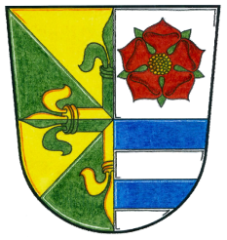 OBEC DYNÍN
Dynín 48
37364 Dynín

IČ: 244864
tel. 387 986 931, e-mail: sekretariat@obecdynin.cz, www.obecdynin.cz
bankovní spojení: Komerční banka České Budějovice, č. účtu 6028-231/0100

Program 33. jednání zastupitelstva obce Dynín, které se bude konat
dne 13. 9 . 2017 od 18.00 hodin v kanceláři starosty obce

- Určení zapisovatele a ověřovatelů zápisu

- Schválení programu

- Kontrola plnění usnesení minulého jednání

- Projednání rozpočtového patření č. 8 /2017

- Projednání likvidace polomů v lese a v alejích podél cest po srpnové vichřici

- Projednání návrhu svozu tříděných odpadů - letní/zimní režim + zakoupení dalšího kontejneru na papír

- Informace starosty obce o povinnosti obecního úřadu ustavit pověřence pro ochranu osobních údajů

- Příprava vítání nově narozených občanů a Svatováclavské mše

- Diskuze a různé

